智能标养室控制仪

使

用

说

明



浏览器 扫码下载APP

目录

一、系统构成 2

二、产品特点 2

三、规格参数 2

四、功能特点 3

五、工作模式 4

六、控制主机 4

1) 主面板 4

2) 设置面板 5

2-1)运行设置 6

2-2)系统参数 7

2-3)修改密码 8

2-4)云端设置 8

3)传感器 9

六、 安装连接 9

七、 APP使用 10

1) 手机和设备的绑定 10

2) 实时数据查看 11

3) 运行参数设置 12

4) 提醒功能 12

5) 历史数据功能 13

八、 安装 14

九、 售后 14

## 一、系统构成

标准养护设备（集装箱房）,智能标养室控制器，物联网云服务器，手机App，PC端管理等共同构成了智能远程标养室控制监测系统。

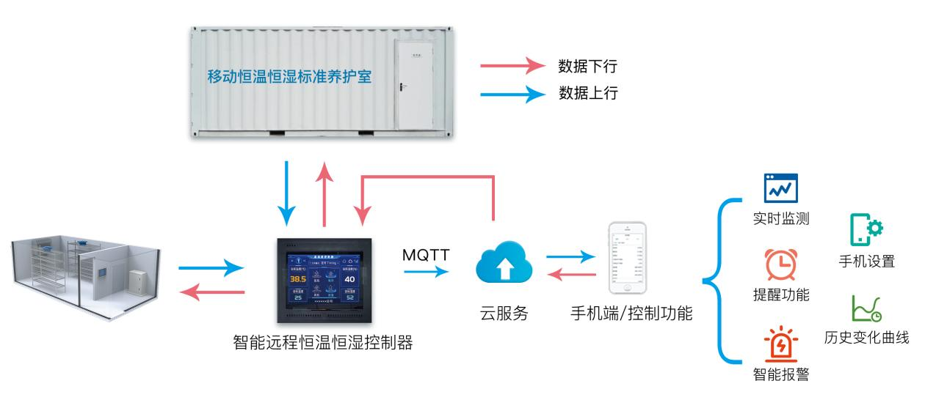

## 二、产品特点

1. 系统基于物联网开发，数据再仪表及手机端App同步，无缝对接、升级市场上现有的养护室设备。  
2. 控制部分采用智能控制仪表，数字显示，精度高，温湿度全自动控制。  
3. 可实现对实时温湿度、设备运行状态进行全面的监控，并自动采集、上传温湿度，确保养护质量。

4. 系统运行支持三种模式：自动、手动、定时，满足特殊情况需要。  
5. 系统控温控湿稳定运行，恒控温度 20℃±1℃、相对湿度 95%RH以上，满足标准养护的规范要求。

## 三、规格参数

|  |  |
| --- | --- |
| 技术参数 | 参数值 |
| 主机尺寸 | 200*145*50mm |
| 电源电压 | 220VAC |
| 显示屏 | 7寸高清，1024*600 触摸 |
| 通讯方式 | 4G全网通 |
| 温度测量范围 | -30℃~80℃ |
| 温度测量精度 | ±0.5℃ |
| 湿度测量范围 | 0~99%RH |
| 湿度测量精度 | ±5%RH |
| 继电器控制 | 220V10A max |
| 运行环境温度 | -10~50℃ |
| 运行环境湿度 | 0%RH~90%RH |

本产品参照标准：  
▪  JJF1101-2003《环境试验设备温度、湿度校准规范》  
▪  GB/T50081-2019《普通混凝土力学性能试验方法标准》

▪  GB50204-2002《混凝土结构工程施工质量验收规范》

▪  GB50203-2002《砌体工程施工质量验收规范》

## 四、功能特点

▪ 数据中心、控制仪器、客户端（手机App、PC）三端同步、协同工作

▪ 温湿度数据实时采集、上传

▪ 样品无纸化管理

▪ 远程监控设备运行

▪ 远程设备智能控制

▪ 设备运行故障报警

▪ 短信提醒功能

▪ 历史数据变化曲线展示

▪ 软件终身免费升级

## 五、工作模式

系统共有3种工作模式：自动、手动、定时

**自动模式**：系统需要设置温度加热启动值、加热停止值、制冷启动值、制冷停止值，湿度的加湿启动值、加湿停止值。系统按照设置的参数自动运行，保持恒温和恒湿。

**手动模式**：可通过主控屏中的加热、制冷、风机、加湿等四个按钮开关手动调节设备运行。

**定时模式**：加热和制冷自动运行，湿度的控制可以通过配置加湿时长和停湿时长（单位为分钟）来控制，系统按加湿时长等配置自动工作。当修改为定时模式时，按先运行加湿周期再运行停湿同期的规律运行。

## 六、控制主机

### 主面板

控制单元面板如下图所示：

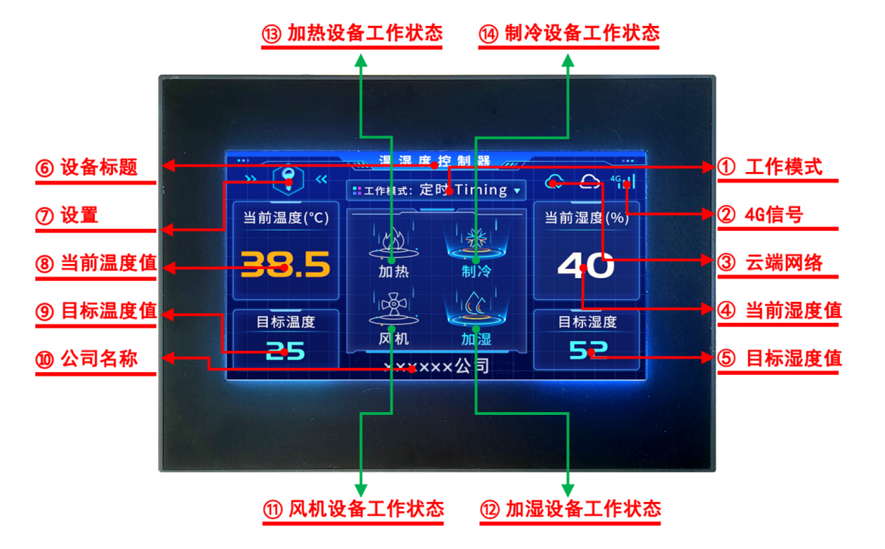

1、工作模式：工作模式有【自动】、【定时】、【手动】等三种。

2、4G信号：显示4G信号有无和强度，灰色表示无信号。

3、云端网络：设备与云端的连接状态，灰公表示无连接。

4、当前湿度值：显示设备采集到的湿度数值。

5、目标湿度值：显示设备运行目标湿度数值。

6、设备标题：设备标题名称。

7、设置：点击进入配置界面。可修改系统参数、云端配置、运行设置、密码信息等。

8、当前温度值：显示设备采集到的温度数值。

9、目标温度值：显示设备运行目标温度值。

10、公司名称：展示设备公司名称或工地名称。

11、12、13、14：养护室设备的工作状态，设备工作时，相应图标显示彩色，不工作时为灰色。

### 设置面板

点击主面板，输入密码进入设置面板，如下图

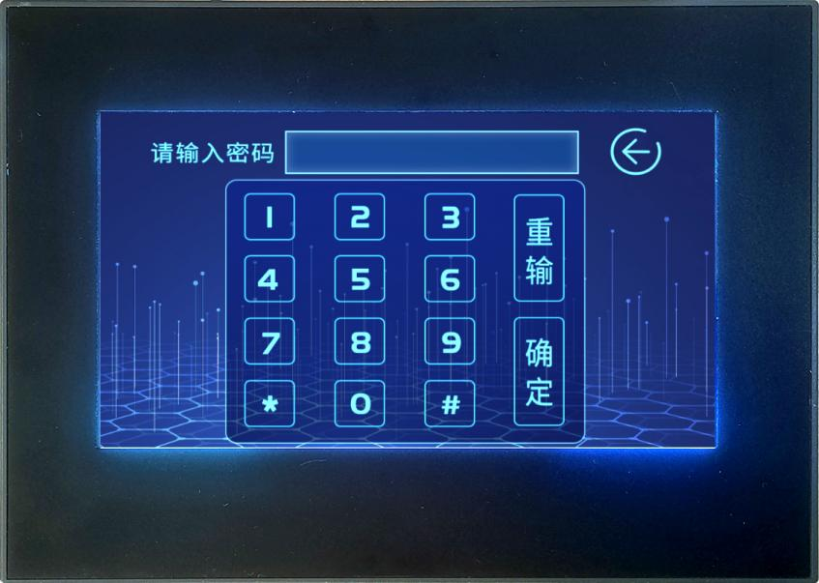

设置面板有运行设置、系统参数、修改密码以及云端设置。点击对应的参数即可进行修改，如下图所示，。

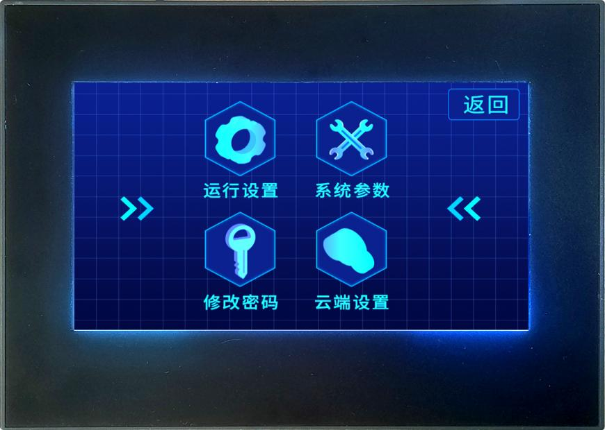

运行设置：配置设备工作模式、运行的数值条件等参数。

修改密码：修改账号的密码。

系统参数：配置制冷、风机等设备运行的一些必要参数数据。

云端设置：配置云端连接信息。

### 2-1)运行设置

##### 1.温湿度参数设置-自动模式

如下图所示，可设置目标温度、目标湿度、制冷启动、制冷停止、加热启动以及加热停止的对应参数设置，设定好相应的参数之后，点击保存即完成设置，设备会根据设定的参数自动运行。

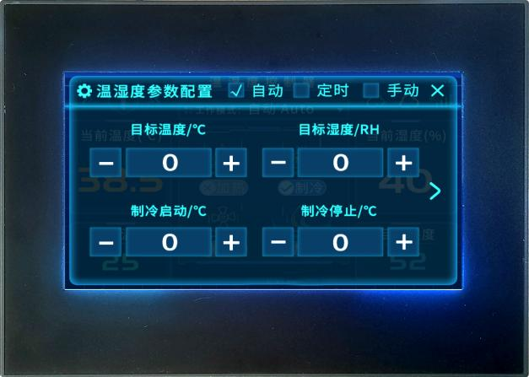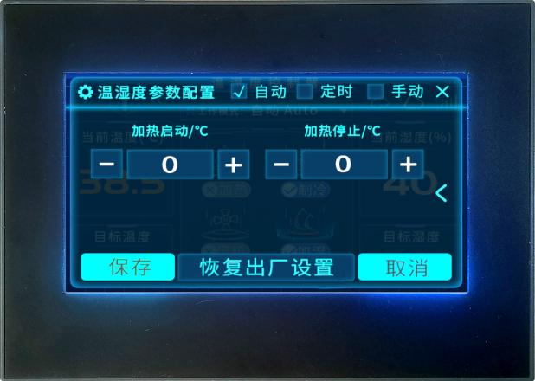

##### 温湿度参数设置-定时模式

如下图所示，在自动模式的基础上，添加加湿、停湿时长设置，点击保存即完成设置，设备会根据设定的时间定时进行加湿。

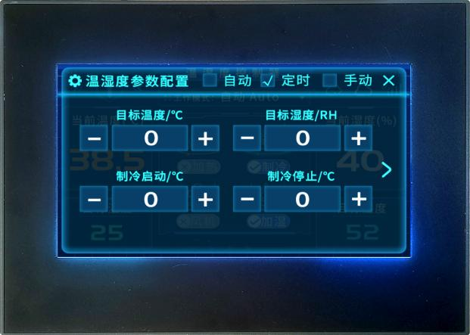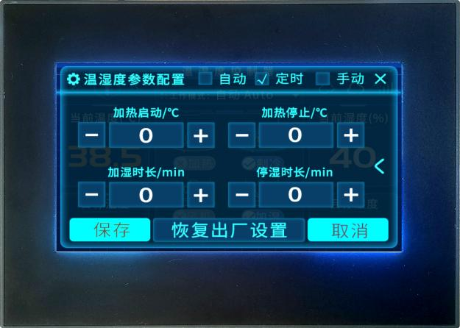

##### 温湿度参数设置-手动模式

设定手动模式后点击保存，回到设备主面板，加热、制冷、风机、加湿都可以手动点击单独控制。

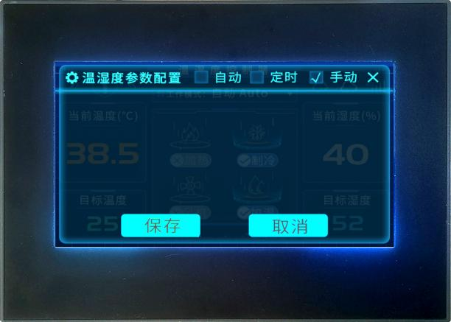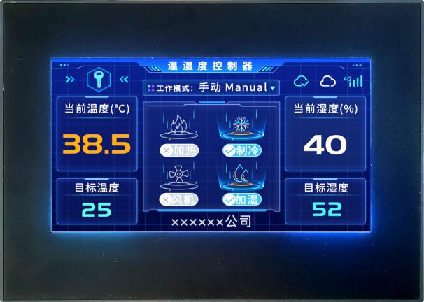

### 2-2)系统参数

系统参数主要有压缩机上电延时、水位检测使能、风机工作模式、风机延时停止计时、传感器的类型、数量以及温湿度修正值，对想要修改的参数设置完成后，点击保存即可，如下图

注：压缩机上电延迟默认为3分钟（为了保护设备，制冷操作必须在3分钟后才可执行）；

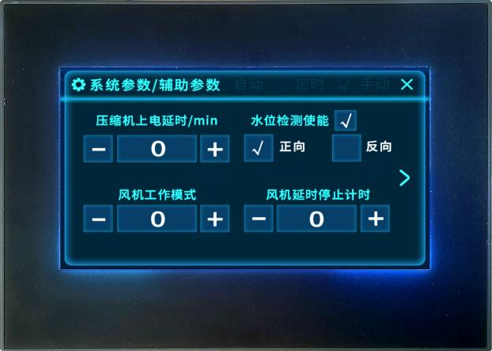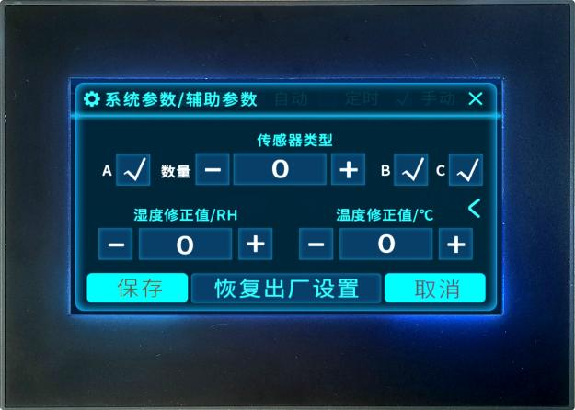

### 2-3)修改密码

如需修改密码，可点击修改密码进行修改，输入原密码、新密码保存即可，如下图

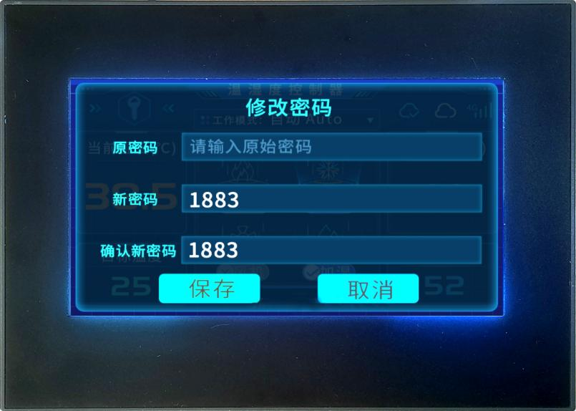

### 2-4)云端设置

云端参数配置包含服务器地址、端口、数据同步时间、客户端ID、用户名、密码，可进行编辑修改，完成后保存即可，如下图

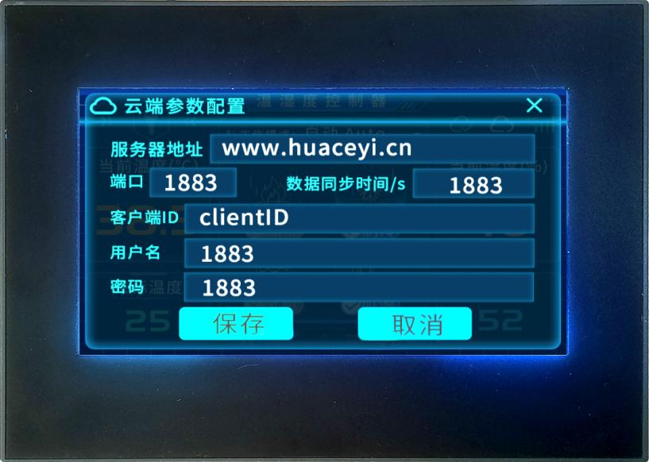

云端是设备的远程指令下发、数据信息同步上传的必要配置。在基础上协同APP及PC端同步展示、信息汇总、预警、控制、历史数据收集等操作。

### 3)传感器

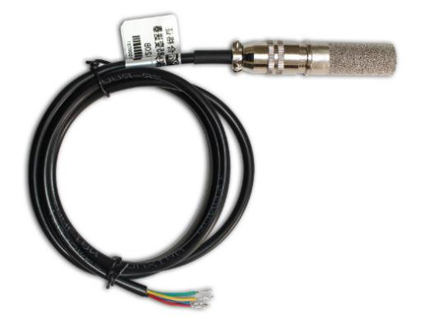

(传感器)

温湿度一体传感器，该型传感器具有较高的可靠性与卓越的长期稳定性，反应灵敏。

## 安装连接

使用安装螺钉把控制主机固定在机箱内。

连接220AC线、传感器线，控制断根据功率使用主机的继电器控制或使用交流接触器控制。

## APP使用

每台温湿度控制器，都有一个唯一编码（设备ID，见主机背面），1部手机可绑定多台设备。扫码下载安装APP，注册账号后联系销售商，将设备ID提供给销售商，由销售商授权设备给客户注册的账号。用户登陆APP后即可查看到设备数据。

App主界面如下图所示：

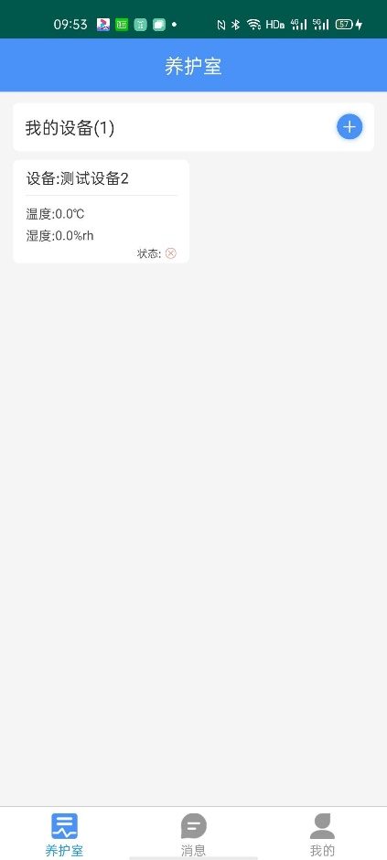

(App主界面)

App主界面由养护室、消息、我的三部分组成：

养护室：该部分集成所有设备操作，添加设备、实时数据、设置、历史数据、提醒等。

消息：消息分为三类，分别是提醒消息、操作记录、系统消息等。

我的：账号信息，账号密码修改等。

### 手机和设备的绑定

如上图，点击“+”号，弹出添加设备窗口，输入设备ID，完成添加。

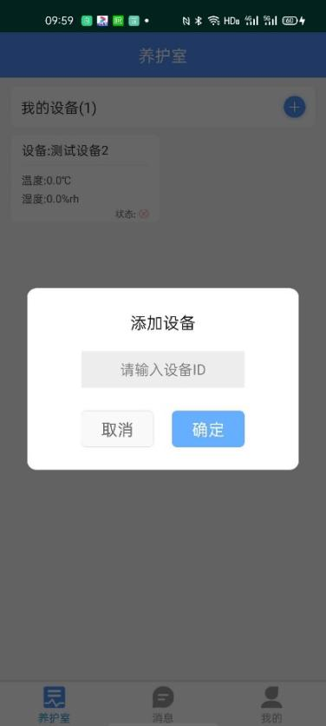

### 实时数据查看

从养护室首页，选中一台设备，即进入实时数据查看界面，实时查看标养室的温度、湿度的实时数据以及各控制单元的实时工作状态。

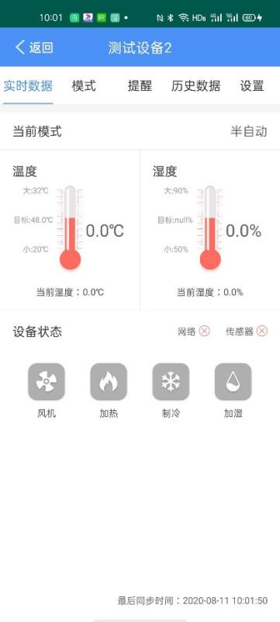

### 运行参数设置

工作模式分为三种，分别是：自动、手动、定时，拥有权限的用户可通过此界面修改模式及参数。

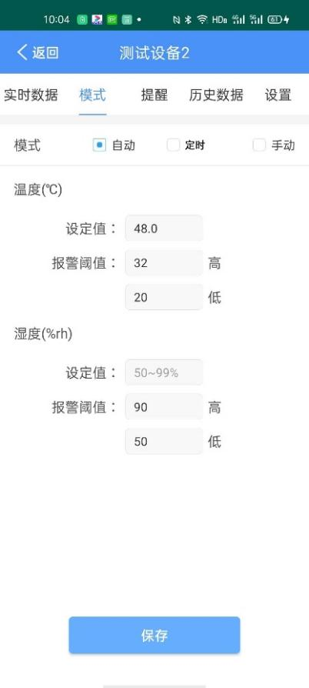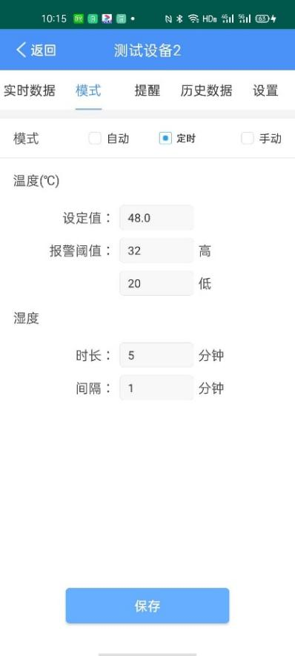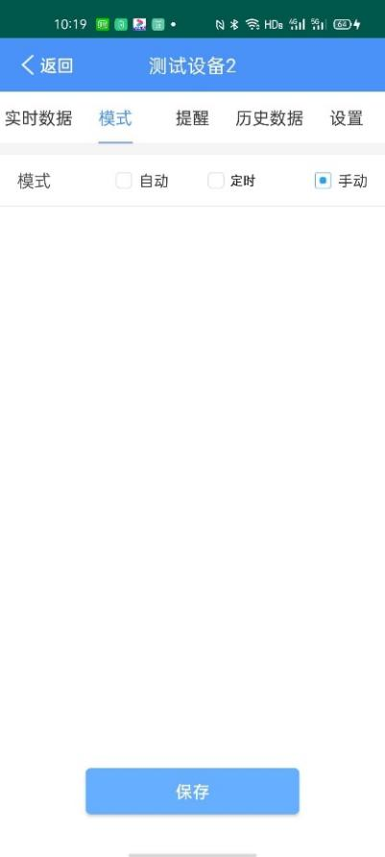

**自动模式：**

系统按温湿度的设置数值运行，当温度±1℃时，系统自动启动加热/制冷，当湿度±3%RH时，系统自动停止/启动加湿。

**定时模式：**

系统按温湿度的设置数值运行，当温度±1℃时，系统自动启动加热/制冷，湿度则按定时设置（加湿时长，加湿间隔时长）工作，默认先加湿。

**手动模式：**

手动模式设置后，系统工作将处于待机状态，空调等四个控制单元交由手工控制。

### 提醒功能

短信提醒功能，方便了培养模块的管理

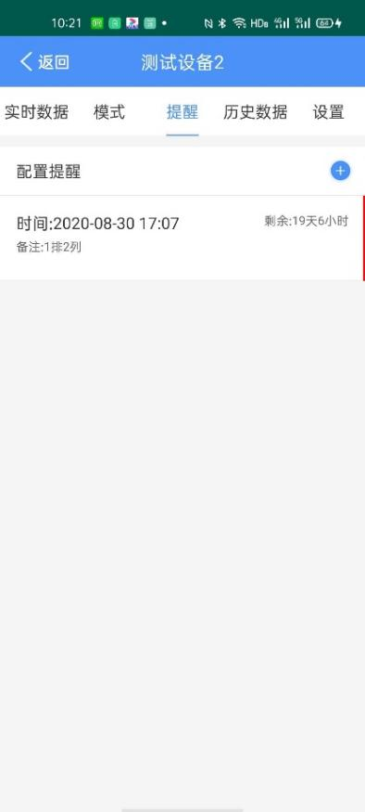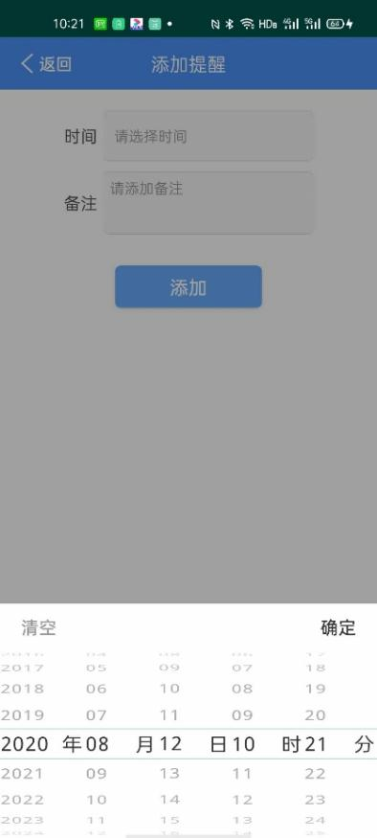

在列表页面，按提醒时间顺序由近到远排序，展示剩余时间，直观查看提醒情况。

提醒可以添加备注，备注中可以填写培养模块编号以注意事项等内容，给使用者提供极大方便。

### 历史数据功能

历史的温度和湿度，可按分钟、小时、天等三个单位查看，默认展示按小时展示统计的情况。

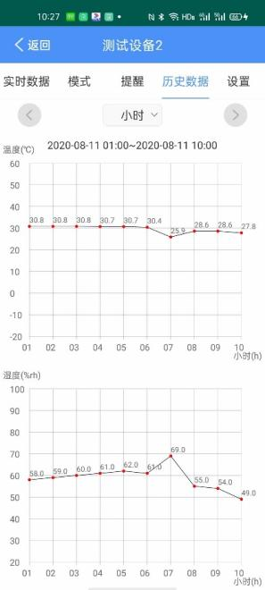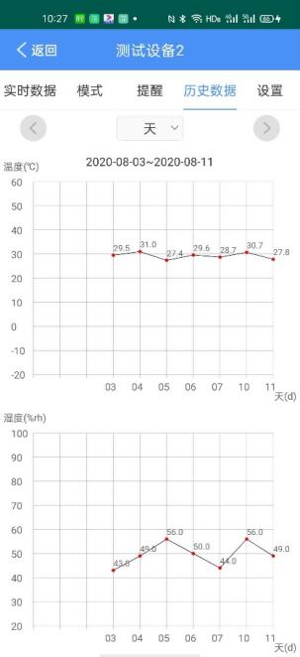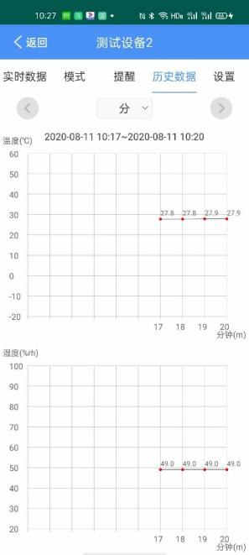

## 安装

设备可由客户自行安装，我司指导。或由专业工程师上门安装和配置（收费）。

## 售后

请联系市场人员，我们将以最快的速度服务到您，“客户至上，品质至上”，